Реализация духовно – нравственных ценностей
через работу с родителями.

От того, насколько нравственными,
добрыми и порядочными будут наши дети,
зависит нравственное здоровье нашего общества.

Семья-колыбель духовного рождения человека.
Как много сердечного тепла бывает загублено из-за неспособности понять другого и самого себя!
Самый большой дефицит, который испытывают наши дети,- это дефицит ласки. Родители не находят времени, забывают или, может быть, даже стесняются приласкать ребёнка просто так, повинуясь какому-то внутреннему порыву. Боязнь избаловать детей, особенно мальчиков, заставляет отца и мать быть чрезмерно суровыми с детьми. Никто и никогда не учил нас тому, как эмоционально выразить свою любовь к детям и близким. Никто не учил нас, как общаться, дружить с нашими детьми, родственниками, и это неумение катастрофически влияет на нашу жизнь. Подсознательно каждую минуту дети требуют от родителей любви.
Социальные изменения диктуют необходимость тесного взаимодействия с родителями обучающихся. Обязательным условием успешного решения воспитательных задач является объединение усилий школы и родителей.
Я являюсь классным руководителем учащихся 1 «Б» и 4 «А» классов. Мои принципы общения с родителями:
- Помнить, что их дети - самое дорогое в жизни. Быть умной и тактичной. Постараться не обидеть и не унизить их достоинство.
- Каждая встреча должна стать для родителей полезной и результативной. Каждое собрание - вооружить их новыми знаниями в области педагогики, психологии, процесса обучения.
- Только в содружестве с родителями можно добиться хороших результатов.

Для себя определила следующие задачи:
- Организовать психолого-педагогическое просвещение родителей;
- Создать условия для благополучного взаимодействия всех участников учебно-воспитательного процесса – педагогов, детей и родителей;
- Привить культуру быть родителями, владеть приёмами воспитания и взаимодействия с детьми.

"Зорко одно лишь сердце. Самое главное глазами не увидишь", - знаменитые слова из произведения «Маленький принц» Антуана де Сент Экзюпери. Как много ситуаций в жизни учителя, когда только зоркое чуткое сердце может помочь в чём-то разобраться, найти решение из, казалось бы, неразрешимых проблем... Как сложно бывает порой растопить настороженность и недоверие родителей, как трудно найти тему для разговора, во время которой хотелось бы поделиться чем-то дорогим. Здесь подходит универсальная форма взаимодействия с родителями, форма анализа, осмысления на основе данных педагогической науки опыта воспитания - это родительские собрания. Тематика родительских собраний и формы обычно определяется мной, с учетом желаний родителей /если необходима беседа со специалистами/, и каждое собрание пронизано пропагандой общечеловеческих ценностей и воспитанием «Зоркости сердца». Мы ищем ответы на вопросы: Кто мы? Что мы ценим? Какие жизненные ценности хотим передать подрастающему поколению. «Твоя роза дорога тебе, потому что ты отдавал ей все свои дни». Встреча с родителями учеников – как раз тот случай.

Сегодня, я хочу поделиться с Вами своим опытом общения с родителями и показать несколько приемов, которые я применяю на родительских собраниях. Повторяться я не имею права, т.к. у меня так получилось, что учатся дети одних и тех же родителей. И чтобы заинтересовать родителей я нахожусь в поиске всегда новой познавательной информации. Так, например, в сентябре первое родительское собрание начала со знакомства родителей друг с другом.
Для того, чтобы подвести родителей к выводу, что дети все разные. Различны их способности, возможности и личностные качества, мною проводилось упражнение «Снежинка».
  - Упражнение для родителей “Снежинка”
Сейчас мы выполним с вами интересное упражнение. Главное условие, не смотреть ни на кого и слушать мою инструкцию. Перед Вами у каждого на столе лежит лист. Все листы одинаковой формы, размера, качества, цвета. Слушайте внимательно и выполняйте следующее:
- сложите лист пополам
- оторвите правый верхний уголок
- опять сложите пополам
- снова оторвите правый верхний уголок
- сложите лист пополам
- оторвите правый верхний уголок
Продолжите эту процедуру, пока она будет возможна. Теперь раскройте свою красивую снежинку. Сейчас я попрошу Вас найти и среди остальных снежинок точно такую же, как у вас. Снежинки должны быть совершенно одинаковые.
Нашли? А почему? Как вы думаете?

Для того, чтобы понять, чему нас учат сказки, родителям предлагалось вспомнить сказку «Колобок», для привлечения внимания к общечеловеческим ценностям. Происходило это так. Родители рассказывали сказку, а я добавляла заповеди.
  - «Колобок»
Жили-были дед со старухой. Не было у них детей. Было им одиноко на старости лет, и решили они испечь колобок. Что они сделали? Правильно. По сусекам помели, по коробу поскребли, и получился у них колобок.
Первая заповедь: Осознанно подходи к вопросам пополнения семейства.
По сусекам поскребли, по коробу помели, и получился у них колобок. Поставили они его на подоконник остужаться.
Вторая заповедь: Не оставляй маленьких детей без присмотра.
Покатился колобок дальше по дорожке и встретил там сначала зайку, потом медведя, потом волка.
Третья заповедь: Научите ребёнка общаться с окружающим миром.
Встретилась ему лиса ласковая, хитрая.
Заповедь четвёртая: Научите ребёнка распознавать добро и зло, истинные намерения людей.
Съела лиса колобка.
Заповедь пятая: Научите ребёнка самостоятельно с честью и достоинством, без ущерба для жизни, выходить из сложных жизненных ситуаций.
Вот такая всем известная сказка у нас с Вами получилась.
  - «Устами младенца»
Так же, родителям было очень интересно поиграть в игру «Устами младенца». (Видеофрагменты в презентации.)
- Это длинное, даже очень... Иногда бывает лишка… Бывает широкое и узкое, но широкое лучше… Цвет значения не имеет... Лучше старый, чем новый, он привычнее, роднее… Главное, его надо вовремя спрятать… Чтобы штаны не спадывали… Учитель непослушных детей…(ремень).
- Это имеют все… У всех он одинаковый, но у кого-то он пустой, у кого-то занят… Когда он пустой – это плохо для детей, его быстро начинают использовать в определенных целях… Когда занят, приходится искать, обычно говорят «пятый»… Туда ставят того, кто не слушается…(угол).
- Полуовал и линии… Это закорючка… Ее дают за хорошие поступки… Похожа на букву Б… Из нее может сложиться змейка… Это любят все: дети рады ей и родители… У кого-то она постоянная спутница, у кого-то редкий гость… Каждый любит, чтоб было в дневнике… Самая счастливая оценка…(пять).
- Существо, которое может ругать… Похоже на роботов… Это у всех есть… Без них нельзя жить… Они всем помогают… Но могут и налупить… Кто бьет ремнем… Без них не появились бы на свет…(родители).
- Каждый считает, что в этом деле знаток… Взяться за него никогда не поздно… Хотя доказано, что чем раньше, тем лучше… Плоды пожинают в старости… Лучше этим заниматься, когда лежит поперек лавки…(воспитание).
Интересно прошла игра «Кто я?» в 4 классе на родительском собрании.
Цель игры: создание непринуждённой рабочей атмосферы, установление контактов между участниками, разрушение привычных стереотипов, развитие креативности.
Выбирается первый участник, ему лепится на лоб карточка с заготовленной надписью. Главное сделать это аккуратно, чтобы играющий не знал, что там написано, он должен это отгадать.
Когда все присутствующие увидят, что написано на карточке, можно начинать играть. Игрок, для того, чтобы догадаться, кто он, задает вопросы, а все остальные отвечают на них.
Например:
- Я живой?
- Я хожу на четырёх лапах?
- Я живу на улице?
- Я сказочный персонаж?
Игра продолжается до тех пор, пока участник не отгадает кто он или же проводится на время. Он должен сказать «Я (загаданное слово)». Затем следующему участнику дается уже другая карточка. Разрешается вариант, когда игрок с точностью отгадал загаданного персонажа (описал фильм, фразы, одежду, вид спорта), но не знает имени, игра считается выигранной.
Предлагаю вам поиграть в игру «Повтори движения».
Стараюсь на каждом родительском собрании 4 класса проводить с родителями интересные задачки, игры, то что мы используем на своих уроках с детьми.
Например:
Таблица Горбова-Шульте - прекрасная игра для тренировки мышления, которая делает упор на такие качества как: внимательность, реакция, память, визуальный поиск. Требуется отмечать представленные числа в циклической последовательности: минимальное черное, максимальное красное.
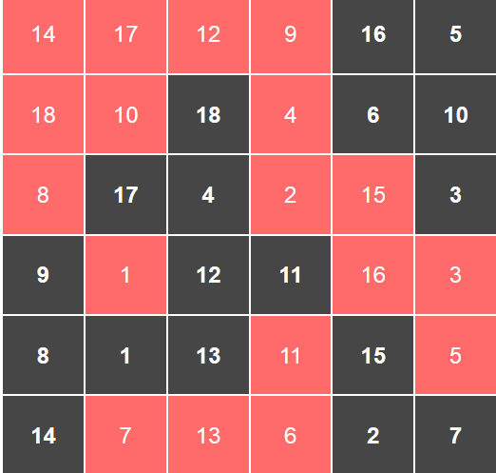
Хорошее упражнение на креативность, по мере итогового заполнения поля, вы поймете насколько высоко развито ваше мышление. Ниже вы увидите поле из кружочков. Ваша цель – дорисовать к каждому кружочку картинку. В игру вступают мышление, креативность и воображение.

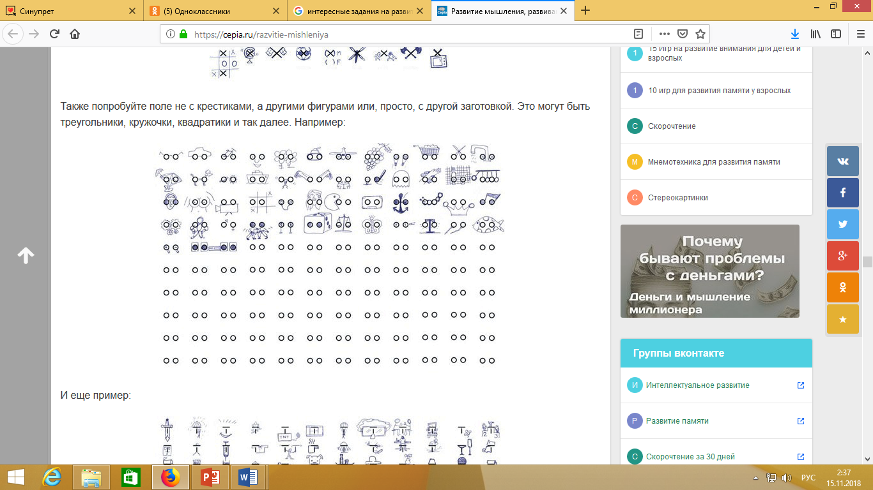

В результате родители погружаются в учебный процесс своих детей, становятся ближе к ним.
На собрания готовлю ролики социальной направленности, которые могут помочь родителям посмотреть на себя со стороны детей и окружающих. И обязательно готовлю памятки с советами или рекомендациями по теме собрания.
Просмотр видеоролика
Рефлексия
Одегова Иванна
Давайте семейные ценности чтить,
Давайте всегда своих близких любить,
Ведь только в семье мы поддержку найдем,
Пусть будет всегда полной чашей ваш дом!
Пусть дети и взрослые помнят всегда –
Семья – это главное! Через года
Сумейте вы счастье свое пронести,
Пускай только лучшее ждет впереди!
Я предлагаю присоединиться к моим родителям и спеть вместе с ними и с дуэтом Ирины Аллегровой и Алексеем Гарнизовым «Мы вдвоем»

Тихо в доме, свет погашен,
Спят спокойно дети наши,
Скоро сыну в школу в первый раз.
Годы бешено несутся,
Не успеем оглянуться,
И сыночек улетит от нас.
Годы бешено несутся,
Не успеем оглянуться,
И сыночек улетит от нас.
Видишь, дочке что-то снится,
Вон как бегают ресницы,
Хоть бы ей приснился сон цветной.
Повзрослеет дочка наша
И рукою нам помашет,
И уйдёт однажды в дом чужой.
Повзрослеет дочка наша
И рукою нам помашет,
И уйдёт однажды в дом чужой.
Давай шампанское откроем
За детей, за нас с тобою,
За новый век, за старый дом.
За окном танцует вьюга,
Не прожить нам друг без друга.
Мы вдвоём, мы вдвоём.
За окном танцует вьюга,
Не прожить нам друг без друга.
Мы вдвоём, мы вдвоём.
Наше счастье тем не менее,
Что во всём есть продолжение.
И потом когда-нибудь, потом
После маленькой разлуки
Соберутся наши внуки
И помолодеет старый дом.
После маленькой разлуки
Соберутся наши внуки.

